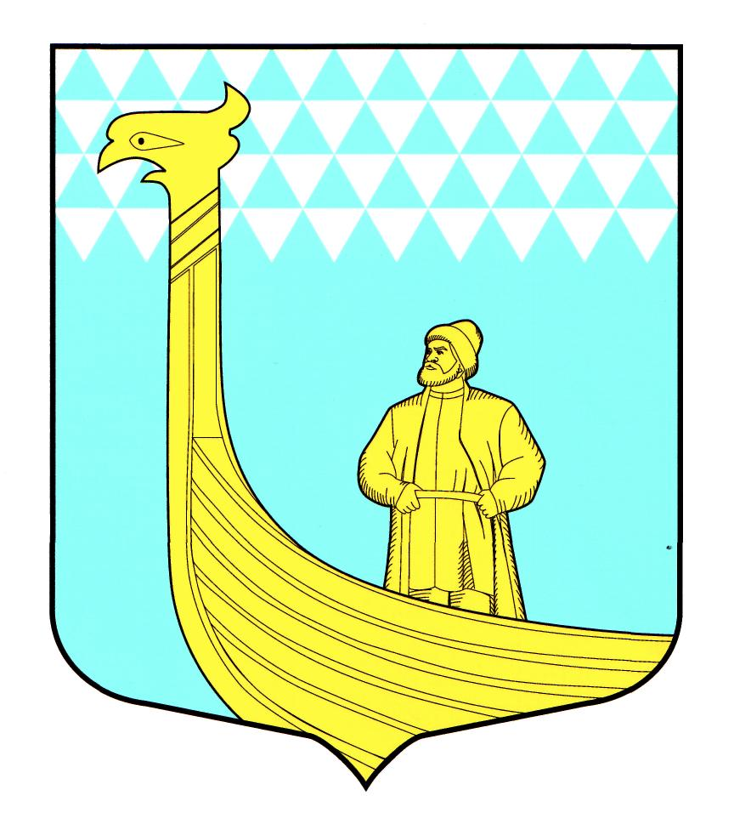
А Д М И Н И С Т Р А Ц И Я
МУНИЦИПАЛЬНОГО ОБРАЗОВАНИЯ
ВЫНДИНООСТРОВСКОЕ СЕЛЬСКОЕ ПОСЕЛЕНИЕ
ВОЛХОВСКОГО МУНИЦИПАЛЬНОГО РАЙОНА
ЛЕНИНГРАДСКОЙ ОБЛАСТИ

П О С Т А Н О В Л Е Н И Е

дер. Вындин Остров
Волховского района, Ленинградской области

от « 15 » февраля 2018 года № 25

«Об утверждении плана работы антитеррористической комиссии на территории муниципального образования Вындиноостровское сельское поселение»

В соответствии с п. 7.1. статьи 14 Федерального закона от 06.10.2003 N 131-ФЗ «Об общих принципах организации местного самоуправления в РФ», Федерального Закона от 27.07.2006 № 153-ФЗ в целях предотвращения возможных террористических актов на территории муниципального образования Вындиноостровское сельское поселение

п о с т а н о в л я ю :

1. Утвердить План работы антитеррористической комиссии МО Вындиноостровское сельское поселение на 2018 год. (Приложение 1).
2. Контроль за исполнением постановления возложить на главного специалиста администрации – Сысоеву Н.Н.
3. Данное распоряжение вступает в силу с даты подписания и подлежит размещению на официальном сайте муниципального образования в сети Интернет.

Глава администрации: М.А. Тимофеева

